Таблица для размещения на сайтах информации о работниках КГУ «Начальная школа села Актасты».
№ | ФИО педагога/тех.персонала | Наименование организации, должность | Фото3*4 | Нагрузка и расписание | № приказа и дата назначения | Какую категорию имеет, приказ № дата присвоения, наличие сертификатов | Сведения  о перевдижении по образовательным учреждениям (приказ об увольнении №, дата, куда был трудоустроен)
1 | Гречун Наталья Васильевна | КГУ «Начальная школа села Актасты», учитель начальных классов, заведующая школы | 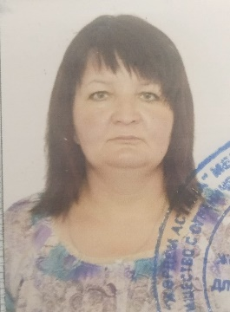 | 21 час, в понедельник-пятницу 08:00-18:00 часов | Пр. № 4-л/с от  01.09.2002г./ Пр. №68-Ж/К от 02.10.2015г. | Педагог-модератор, Приказ № 243-л/с от 26.05.2021г., 12.06 -23.06.2023г. прошла курсы повышения квалификации "Развитие предметных компетенций по предметам "Математика", "Русский язык" и "Литературное чтение" учителей начальных классов (1-4 классы)", 25.06.2021г. окончила курсы по образовательной программе повышения квалификации «Развитие предметных компетенций учителей начальных классов»; 02.08.2021г. окончила курсы по образовательной программе повышения квалификации педагогов дошкольных организаций по предшкольной подготовке детей; 24.08.2021г. прошла курсы повышения квалификации на тему «Развитие цифровых компетенций педагогов»; 26.11.2021г. окончила курсы обучения по образовательной программе повышения квалификации педагогических кадров на тему: "Методологические подходы к организации инклюзивного образования в общеобразовательных школах в условиях обновленного содержания"
2 | Райсбекова Мария Николаевна | КГУ «Начальная школа села Актасты», учитель начальных классов | 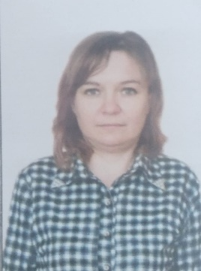 | 21 час, в понедельник-пятницу 08:30-14:00 часов | Пр. № 6-л/с от  01.09.2012г. | Педагог-модератор, Приказ № 243-л/с от 26.05.2021г., 12.06 -23.06.2023г. прошла курсы повышения квалификации "Развитие предметных компетенций по предметам "Математика", "Русский язык" и "Литературное чтение" учителей начальных классов (1-4 классы)", 25.06.2021г. окончила курсы по образовательной программе повышения квалификации «Развитие предметных компетенций учителей начальных классов», 26.11.2021г. окончила курсы обучения по образовательной программе повышения квалификации педагогических кадров на тему: "Методологические подходы к организации инклюзивного образования в общеобразовательных школах в условиях обновленного содержания".
3 | Рысмагамбетова Айгуль Рамазановна | КГУ «Начальная школа села Актасты», учитель казахского языка | 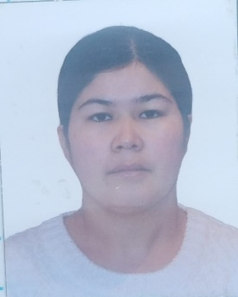 | 7 часов, во вторник 10:45-12:20, в четверг 09:50-13:10, в пятницу 09:50-11:30 | Пр. № 20-л/с от  01.09.2023г. | Без категории, 01.10.2021г., прошла курсы повышения квалификации на тему: "Проектирование предметно-пространственной развивающей среды дошкольной организации на основе оценки ее качества", 26.11.2021г. окончила курсы обучения по образовательной программе повышения квалификации педагогических кадров на тему: "Методологические подходы к организации инклюзивного образования в общеобразовательных школах в условиях обновленного содержания",
4 | Меирбекова Назипа Нугербековна | КГУ «Начальная школа села Актасты», учитель английского языка | 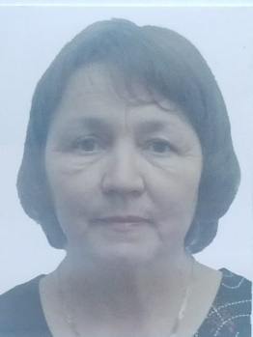 | 2 часа, в пятницу 11:35-13:10 часов | Пр. № 21-л/с от  01.09.2023г. | Вторая категория, Приказ №  9-л/с  от 01.09.2019г.,
5 | Годун Юлия Геннадьевна | КГУ «Начальная школа села Актасты», техничка | 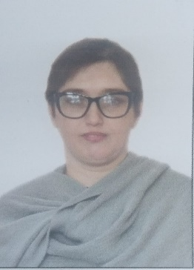 | 1 ставка, с 08:00-18:00 часов | Пр. № 7 от  01.09.2013г.
6 | Жакенов Орамбай Бактыбаевич | КГУ «Начальная школа села Актасты», сторож | 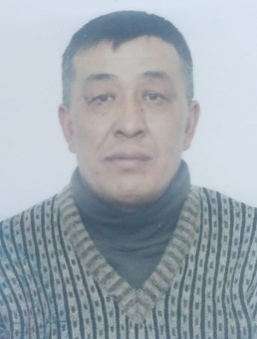 | 1 ставка, с 18:00-08:00 часов | Пр. № 181 от  30.09.2016г.

